Лекционный материал.

Ассортимент и технологический процесс приготовления гарниров и соусов для подачи блюд из птицы
Для подачи блюд из птицы используют гарниры: рассыпчатые каши, рис отварной или припущенный, горошек зеленый отварной, картофель жареный (из сырого), картофель отварной, картофель, жаренный во фритюре, овощи отварные с жиром, капуста тушеная, яблоки печеные, сложный гарнир. Соусы: паровой, белый с яйцом, красный основной, соус чесночный, соус сливочный и т.д. (для гусей и уток.)
Рассыпчатые каши варят на воде из всех видов круп, кроме манной, овсяной, хлопьев овсяных "Геркулес". В готовой рассыпчатой каше зерна должны быть полностью набухшими, хорошо проваренными, в основном сохранившими форму и легко отделяющимися друг от друга.
Подготовленную для варки крупу всыпают в подсоленную кипящую жидкость. При этом всплывшие пустотелые зерна удаляют. Кашу варят до загустения, помешивая.
Жир можно добавлять во время варки или использовать его, поливая кашу при отпуске. Когда каша сделается густой, перемешивание прекращают, закрывают котел крышкой и дают каше упреть; за это время она приобретает своеобразный приятный запах и цвет.
При варке в наплитной посуде кашу для упревания следует поставить в жарочный шкаф. При варке в пищеварочном котле после набухания крупы уменьшают нагрев, закрывают котел крышкой и доводят кашу до готовности.
При отпуске горячую рассыпчатую кашу кладут на тарелку и поливают растопленным жиром или посыпают сахаром, можно отпускать с жиром и сахаром, соответственно увеличив предусмотренную в рецептуре норму выхода блюда.
Кипяченое молоко горячее или холодное подают в стакане или глубокой тарелке вместе с кашей.
Каши рассыпчатые с наполнителями (репчатым луком, шпиком, яйцом, грибами и др.) готовят из всех видов круп, кроме кукурузной и саго. Каши рассыпчатые с наполнителями (репчатым луком, шпиком, яйцом, грибами и др.) готовят из всех видов круп, кроме кукурузной и саго.
Рис отварной. Подготовленный рис кладут в подсоленную кипящую воду (6 л воды, 60 г соли на 1 кг риса) и варят при слабом кипении. Когда зерна набухнут и станут мягкими, рис откидывают и промывают горячей кипяченой водой. После стекания воды рис кладут в посуду, заправляют жиром, перемешивают и прогревают.
Рис припущенный. В подсоленный бульон или воду добавляют 50% жира, предусмотренного рецептурой, и всыпают подготовленную для варки крупу рисовую, а далее готовят так же, как кашу рисовую рассыпчатую. Остальные 50% жира добавляют в готовую кашу.
Горошек зеленый отварной. В горячую подсоленную воду закладывают подготовленный горошек и отваривают до готовности.
Картофель жареный (из сырого). Нарезанный сырой картофель промывают в холодной воде, обсушивают, затем посыпают солью, кладут слоем не более 5 см па сковороду или противень с разогретым жиром и жарят 15--20 мин, периодически помешивая, до образования поджаристой корочки.
Если картофель полностью не прожарился, его следует поставить на несколько минут в жарочный шкаф. При жаренье в электросковороде перед окончанием жаренья закрывают крышку и картофель доводят до готовности.
При отпуске картофель поливают растопленным маргарином или сметаной и посыпают зеленью.
Картофель отварной. Картофель закладывают в горячую подсоленную воду и варят при закрытой крышке до готовности. Когда картофель сварится, сливают воду, а картофель подсушивают, для чего посуду с ним оставляют на 5--7 мин на менее горячем участке плиты. При варке рассыпчатого картофеля воду следует сливать примерно через 15 мин после момента закипания, затем картофель доводят до готовности паром, образующимся в котле.
Отпускают отварной картофель целыми клубнями, политыми маслом или сметаной, или соусом луковым, или сметанным, или грибным. Картофель можно отпускать с растительным маслом.
Сливочное масло, или сметану, или соус можно подать к картофелю отдельно.
Картофель, жареный во фритюре. Сырой подготовленный картофель кладут в кипящий жир и жарят до готовности 8--10 мин. Жареный картофель откидывают на дуршлаг для отекания жира и посыпают мелкой солью.
При отпуске картофель поливают растопленным маргарином или маслом.
Овощи отварные с жиром. Подготовленные овощи закладывают в кипящую воду и варят до готовности. Готовые овощи заправляют жиром.
Капуста тушеная. Нарезанную соломкой свежую капусту кладут в котел слоем до 30 см, добавляют бульон или воду (20--30% к массе сырой капусты), уксус, жир, пассированное томатное пюре и тушат до полуготовности при периодическом помешивании. Затем добавляют пассированные нарезанные соломкой морковь, коренья и лук, лавровый лист, перец и тушат до готовности. За 5 мин до конца тушения капусту заправляют мучной пассировкой, сахаром, солью и вновь доводят до кипения.
Если свежая капуста горчит, ее перед тушением ошпаривают в течение 3--5 мин. При приготовлении блюда из квашеной капусты уксус из рецептуры исключают, добавляя небольшое количество бульона или воды, и количество сахара увеличивают до 10 г на порцию.
Если тушеную капусту готовят со шпиком или копченой грудинкой, то их предварительно обжаривают и кладут в капусту в начале тушения. Вытопившийся при обжаривании шпика или грудинки жир используется для пассировки овощей.
При отпуске можно посыпать мелко нарезанной зеленью.
Яблоки печеные. Яблоки (лучше антоновские) очищают от кожицы, разрезают на 4--6 частей и удаляют семенное гнездо. Яблоки укладывают на смазанную маслом сковороду, посыпают сахаром и запекают в жарочном шкафу 10--12 мин.
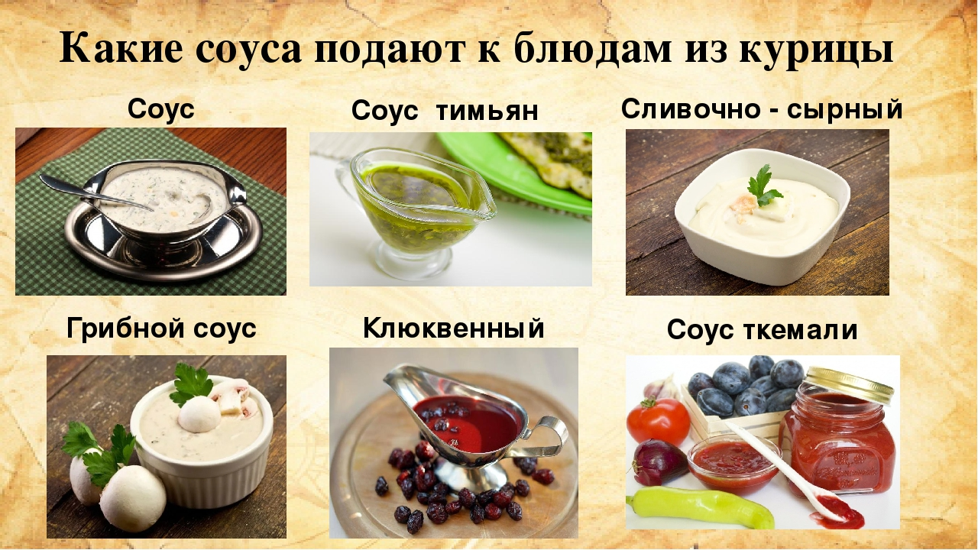
Соус паровой. В соус белый основной добавляют кислоту лимонную, доводят до кипения и вливают подготовленное вино. Соус заправляют маргарином или сливочным маслом. В готовый соус можно добавить припущенные шампиньоны в количестве 50 г на 1 кг соуса.
Соус белый с яйцом. Сырые яичные желтки соединяют с кусочками маргарина или масла сливочного, добавляют сливки или бульон и проваривают на водяной бане при температуре 75--80 °С, непрерывно помешивая. Как только смесь загустеет, в нее при непрерывном помешивании добавляют горячий соус белый основной с такой же температурой, тертый мускатный орех, кислоту лимонную, соль.
Соус красный основной. Нарезанные лук, морковь, петрушку пассеруют с жиром, добавляют томатное пюре и продолжают пассерование еще 10--15 мин.
Просеянную пшеничную муку пассеруют при температуре 150--160°С, периодически помешивая в наплитной посуде или на противне в жарочном шкафу слоем не более 4 см до приобретения светло-коричневого цвета.
Охлажденную до 70--80 °С мучную пассировку разводят теплым бульоном в соотношении 1:4, тщательно размешивают и вводят в кипящий коричневый бульон, затем добавляют пассированные с томатным пюре овощи и при слабом кипении варят 45--60 мин. В конце варки добавляют соль, сахар, перец черный горошком, лавровый лист. Соус процеживают, протирая в него разварившиеся овощи, и доводят до кипения.
Соус белый основной. В растопленный жир всыпают просеянную муку и пассеруют при непрерывном помешивании, не допуская пригорания. Правильно пассированная мука должна иметь слегка кремовый цвет. В пассированную муку, охлажденную до 60--70 °С вливают четвертую часть горячего бульона и вымешивают до образования однородной массы, затем постепенно добавляют оставшийся бульон. После этого в соус кладут нарезанные петрушку, сельдерей, лук и варят 25--30 мин. В конце варки добавляют соль, перец черный горошком, лавровый лист. Затем соус процеживают, протирая при этом разварившиеся овощи и доводят до кипения. Готовый соус используют для приготовления производных соусов. Если соус используется как самостоятельный, его заправляют кислотой лимонной (1 г) и жиром (70, 50, 30 г соответственно по I, II, III колонкам).
Соус белый основной подают к блюдам из отварного и припущенного мяса и птицы.

Фруктово-ягодный соус
Репчатый лук нарезать, промыть в холодной воде, положить в кастрюлю, залить уксусом, добавить лавровый лист, перец горошком, гвоздику, тмин. Покрыть крышкой и варить. Добавить горчицу, протертый черносмородиновый джем, консервированный яблочный соус, лимонный сок, имбирь в порошке и дать вскипеть. Когда соус закипит, в него влить картофельный крахмал, разведенный мадерой, и довести до кипения, после чего процедить через сито. Этот соус подается к домашней птице, дичи. Соус хранится в холодном месте около 8 суток.
Состав: лимон – 1 шт.;
черносмородиновый джем – 350 г;
консервированный яблочный соус – 350 г;
эстрагонный уксус – 25 г;
французская горчица или кетчуп – 30 г;
перец, лавровый лист – 1 шт.;
гвоздика – 2 шт.;
имбирь в порошке;
тмин, репчатый лук – 150 г;
мадера – 100 г;
картофельный крахмал – 10 г.

Брусничный сладкий соус
Промытую бруснику залить холодной водой и варить до мягкости, после чего воду слить, а бруснику протереть через сито. Полученное пюре развести отваром, добавить сахарный песок, корицу, вино и кипятить 5–7 мин. Затем влить разведенный холодным отваром картофельный крахмал и нагреть до кипения. Брусничный соус подается к жареной индейке, курам, цыплятам, дичи.
Состав: брусника – 500 г;
вода – 1 л;
сахарный песок – 250 г;
картофельный крахмал – 10 г;
корица;
вино (рислинг) – 100 г.

Сливочно- чесночный соус

Ингредиенты
- 1 столовая ложка сливочного масла;
- 5–6 зубчиков чеснока;
- 300 мл жирных сливок;
- соль — по вкусу;
- молотый чёрный перец — по вкусу.

В сковороде растопить масло. Пропустить чеснок через пресс или мелко нарезать ножом. Обжаривать, помешивая, около минуты. Добавить сливки и доведите их до кипения, постоянно помешивая. Приправить солью и перцем. Готовить соус на слабом огне примерно 10 минут, пока он не загустеет.

Домашнее задание:
Составить таблицу: варианты подбора гарниров и соусов для блюд из птицы.
Составить технологическую схему приготовления гарнира и соуса. (Приложение № 1).

приложение № 1
Гарнир «Гратен овощной»
Баклажаны Помидоры Кабачки

Сортировка Мойка удаление плодоножки

Удаление Удаление Мойка
Плодоножки плодоножки

Мойка Нарезка Нарезка

Нарезка
Жарка

Запекание
Соус «Ягодный»
Малина Чёрная смородина
Сахар

Варка

Процеживание

Варка

Охлаждение

